План-конспект группового логопедического занятия по развитию речи в первом классе
Тема: «Слова-действия».
Цель: закрепить умение различать слова, обозначающие
действие предмета
Задачи: - коррекционно-обучающие:
уточнение артикуляционного уклада
при произнесении парных свистящих изолированно,
в слогах и словах;
уточнение и расширение словарного запаса;
- коррекционно-развивающие:
развитие зрительного и слухового внимания
и памяти, наглядно-образного мышления;
совершенствование артикуляционной моторики и
мелкой моторики рук;
- коррекционно-воспитательные:
воспитание интереса к занятию, потребности
правильно и красиво говорить, формирование
усидчивости и трудолюбия
Оборудование: зеркало, предметные картинки, сигнальные карточки,
тетрадь, авторучка, цветные карандаши, ИКТ

Ход занятия:
I. Орг. момент.
Аутотренинг:
Каждый день всегда, везде,
На занятия, в игре
Громко, чётко говорим,
Но тихонечко сидим.
II. Артикуляционная гимнастика:
- Подготовим наши губы, язычок к четкому правильному произношению, выполним артикуляционную гимнастику.
Упражнения для губ: «Хоботок»; «Улыбка»; «Домик открывается»; чередование: «Хоботок» - «Улыбка» , «Домик открывается»; «Качели» , «Часики». «Язык здоровается с подбородком», поздоровался с верхней губой (упр. «Язык здоровается с верхней губой»), изобразил «Горку», изобразил «Трубочку» , подул в «Трубочку», полежал на порожке (упр. «Лопаточка») и ушёл в домик.
III. Дыхательная гимнастика.
Комарик на листе сидел,
Ветер дунул - полетел.
А в полёте песенку запел.
IV. Проговаривание слоговых рядов:
зу – зу – зу ,
су – су – су (повторить громко),
за – за – за,
са – са – са (повторить тише),
азу –асу , азо- асо ,
зна –сна , зны – сны (повторить шёпотом)
V. Развитие логического мышления .
Отгадайте загадки.
- Летом ходит без дороги, возле сосен и берез, а зимой он спит в берлоге, от мороза прячет нос. (Ответ — медведь).
- Зверька узнаем мы с тобой по двум таким приметам. Он в шубе серенькой зимой и в рыжей шубке летом. (Ответ — белка.)
- На овчарку он похож. Что ни зуб, то острый нож! Он бежит, оскалив пасть, на овцу готов напасть. (Ответ — волк.)
- Хвост пушистый, мех золотистый, в лесу живет, в деревне кур крадет. (Ответ — лиса.)
Подберите из текста как можно больше слов-действий к каждому отгаданному слову.
- Поставьте к ним вопрос.
- Что обозначают эти слова?
VI. Работа со словами , обозначающими предмет и действия предмета:
1) Назови предмет по его действию:
мычит ..., хрюкает..., мяукает..., лает..., ржёт...,, кудахчет..., шипит...,
чирикает..., кукует..., квакает..., рычит...;
2) Скажи, как передвигается:
змея..., лягушка..., белка...;
3) Скажи, как подаёт голос:
лягушка ..., воробей..., свинья..., коза..., собака..., кошка..., лошадь...
- На какие вопросы отвечают названные слова? Что они обозначают?
VII. Физминутка.
Гимнастика для мелкой моторики:
-Чтобы четко говорить, надо с пальцами дружить, чаще делать пальчиковую гимнастику и массаж.
Чтобы крепкой быть ладошке
Помассируем немножко.
Десять раз понажимаем
И ладошки поменяем.
Пальцы дружная семья,
Друг без друга им нельзя.
Вот большой!
А это – средний.
Безымянный и последний –
Наш мизинец, малышок!
У-у-у! Указательный забыли.
Чтобы пальцы дружно жили,
Будем их соединять
И движенья выполнять…
Пальчиковые упражнения.
- кулак,
- ребро,
- ладонь,
- игра на пианино.
Массаж.
Чтоб здоров был пальчик наш,
Сделаем ему массаж.
Посильнее разотрём
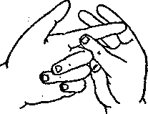

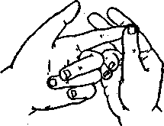

И к другому перейдём.
Дети кладут выпрямленный указательный палец левой руки внутренней стороной на указательный и средний пальцы правой. Затем растирают его тыльную сторону по всей длине большим пальцем правой руки. Так же массируют остальные пальцы. Повторяют упражнение несколько раз, меняя руки.
Мы с обратной стороны
Пальчик растереть должны,
Чтобы он повеселел,
Был здоров и не болел.
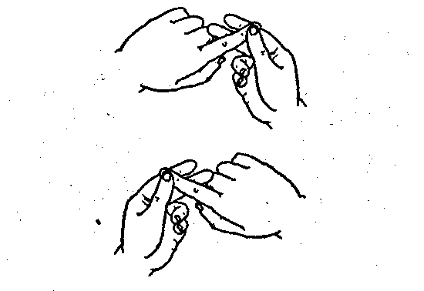

Дети кладут выпрямленный указательный палец левой руки тыльной стороной на указательный и средний пальцы правой. Потом растирают его внутреннюю сторону по всей длине большим пальцем правой руки. Так же массируют остальные пальцы. Повторяют упражнение несколько раз, меняя руки..

VIII . Выполнение упражнения с помощью ИКТ.
Мини-игра «Узнай животное по звуку»
IX. Работа над определением действия к предмету.
Рассмотрите внимательно картинки. Какие действия производят, изображенные люди (певица, пианист, балерина, художник, учитель, скульптор, врач, воспитатель, маляр, повар, продавец, уборщица, мальчик, бабушка, мама, дворник).
Продолжите предложения, подобрав слова-действия.
Портниха…(шьет, пришивает, сшивает).
Повар ... (варить, солить, мешать, жарить, резать).
Уборщица... (подметать, протирать, мыть, вытирать, убирать).
X. Подведение итогов занятия. Рефлексия.
Мы молодцы. Мы все успели сделать и многому научиться. Вам понравился наш урок? Какое у вас настроение?
- О чем мы говорили на уроке?
- На какой вопрос отвечают слова-действия?
- Вы сегодня хорошо работали на уроке.
- Урок окончен, до свидания.

